项目名称：四川味欣食品科技有限公司职业病危害现状评价
项目编号：CQAK2023704
用人单位 | 名称：四川味欣食品科技有限公司
用人单位 | 地址：四川省广元市朝天区七盘关工业园B区
用人单位 | 联系人：乔工
现场调查 | 技术人员名单：唐龙、杨涛
现场调查 | 时间：2023.12.12
现场调查 | 用人单位陪同人：乔工
现场采样和检测 | 技术人员名单：但冰洋、唐龙
现场采样和检测 | 时间：2023.12.21-2023.12.23
现场采样和检测 | 用人单位陪同人：乔工
现场标志物照片 | 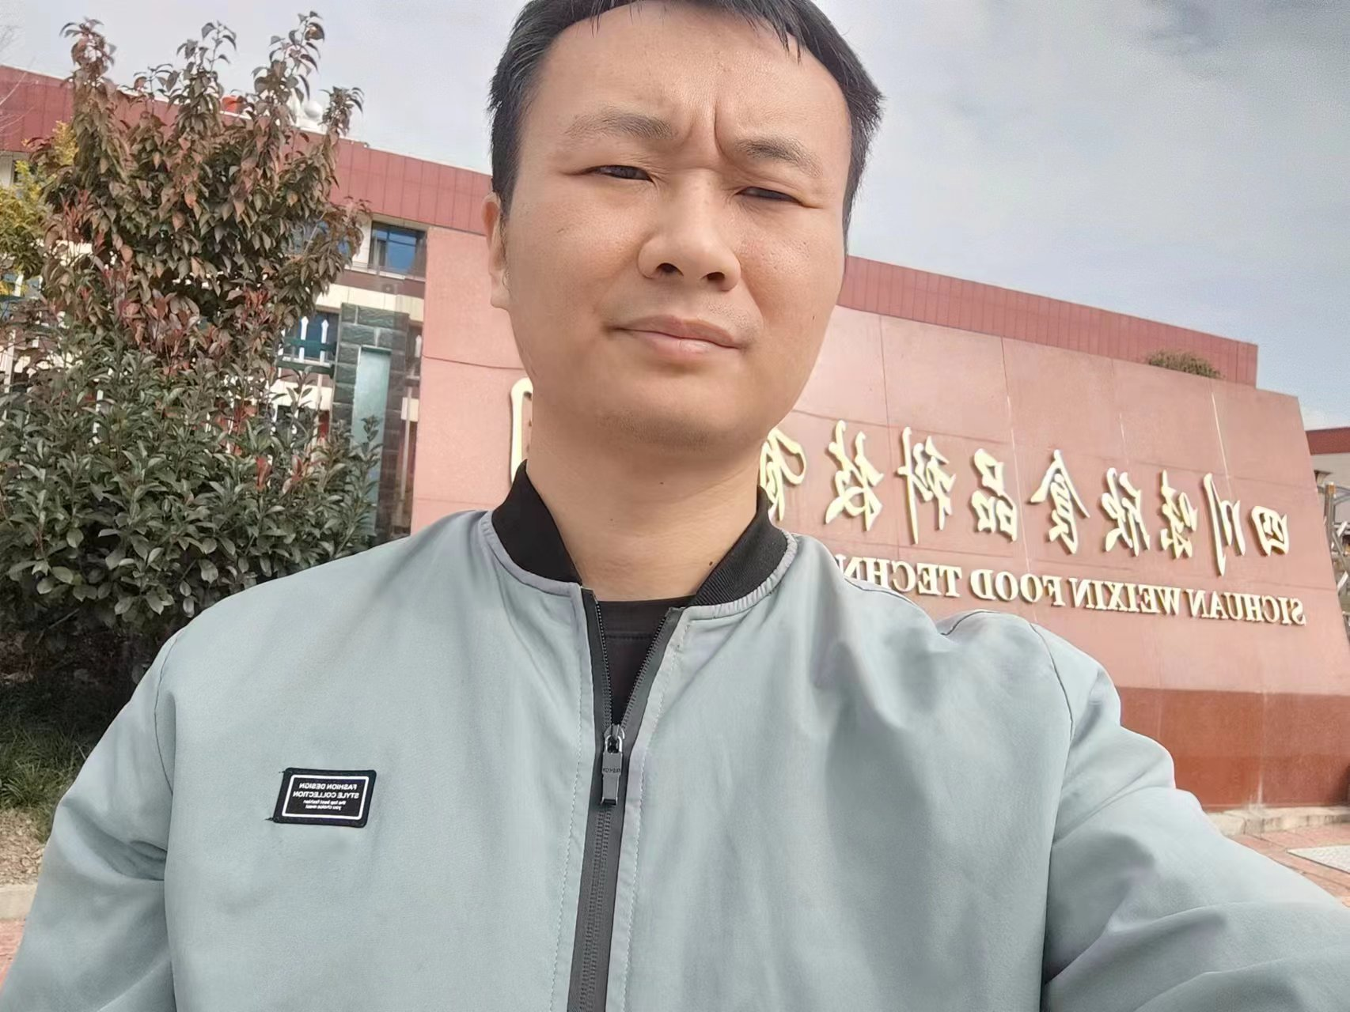
现场调查照片
现场采样和检测照片

